孙逸仙纪念医院线上一体化平台
调研项目
用户操作手册

供应商版

目录
1. 供应商注册及登录 3
1.1 供应商注册 3
1.1.1 前往注册页 3
1.1.2 填写基本信息完成注册 4
1.2 供应商登录 4
1.3 申请入库 5
2. 采购调研 6
2.1 调研项目 6

供应商注册及登录
系统地址：https://fp.choicelink.cn:7888/basic/login/

1.1 供应商注册

1.1.1 前往注册页
首页中，点击【立即注册】，跳转至注册页。
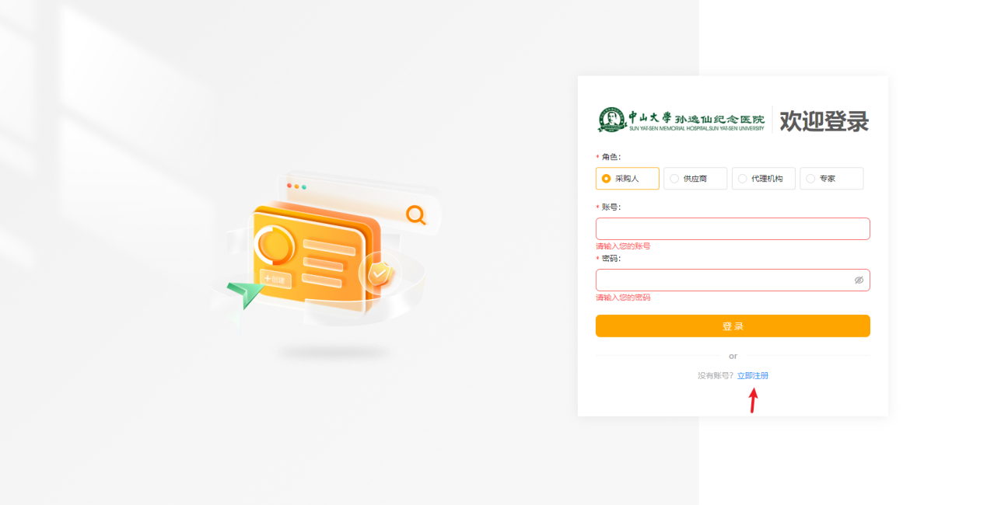
选择注册的角色
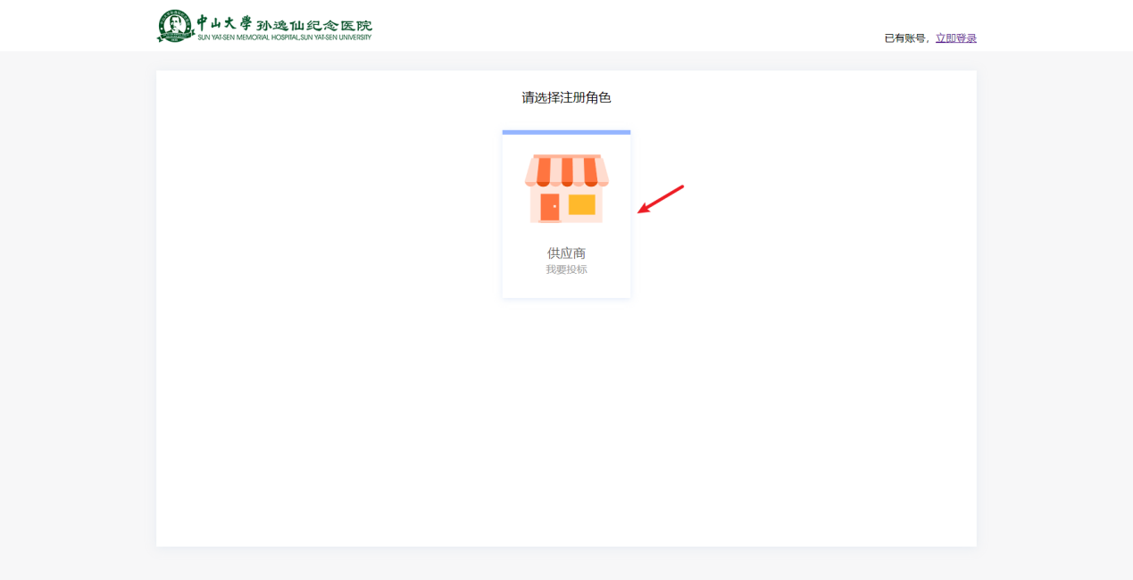

1.1.2 填写基本信息完成注册
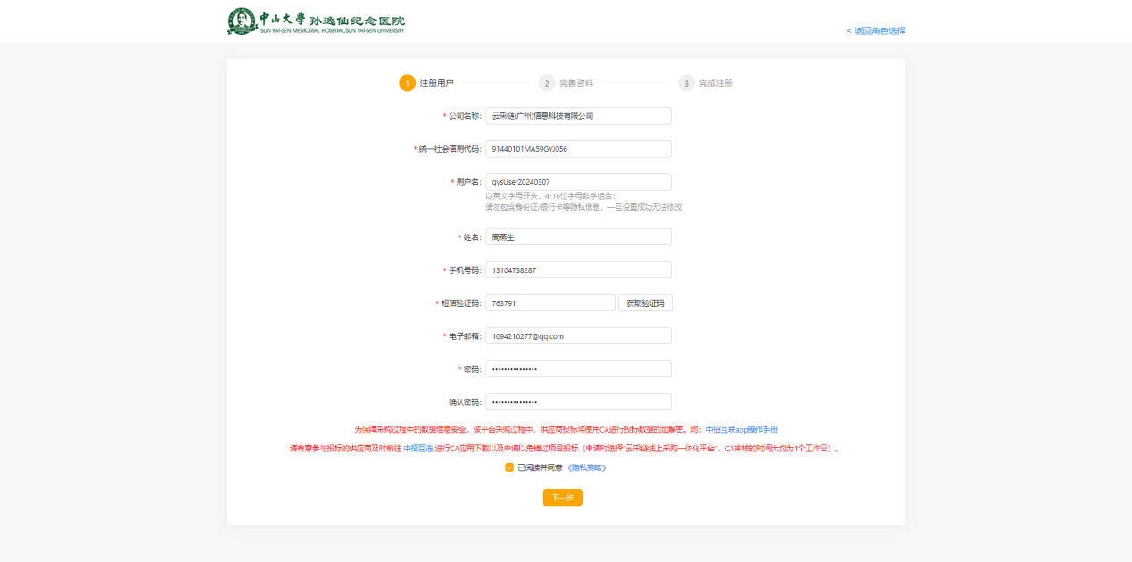
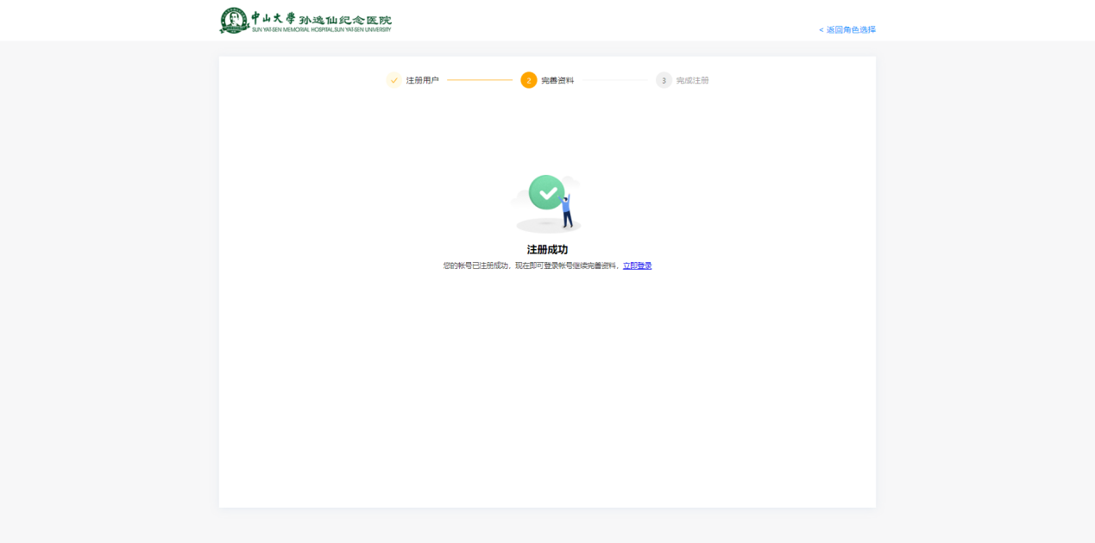

1.2 供应商登录
选择“供应商”角色，输入账号以及密码，点击【登录】
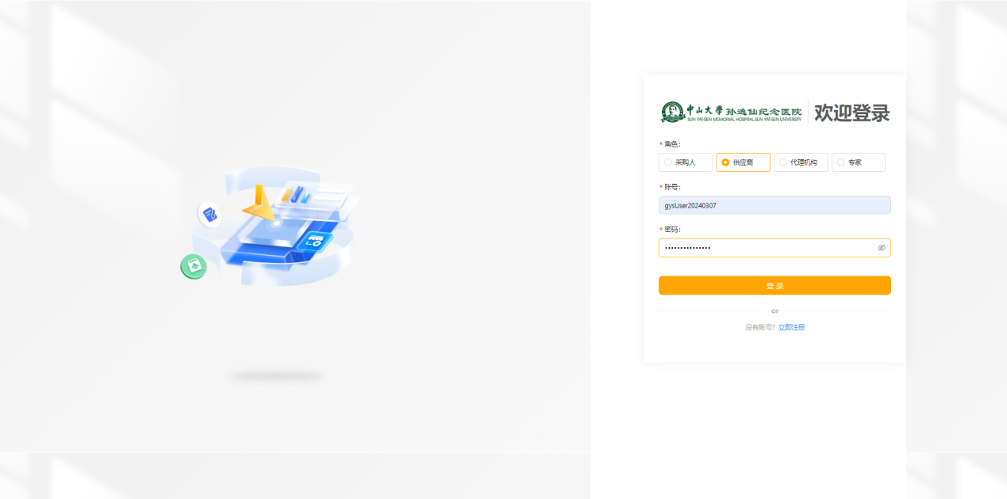

1.3 申请入库
注：注册后初次登录，需要完善信息，提交入库申请等待入库审核完成。审核成功后即可正常进入到首页页面。
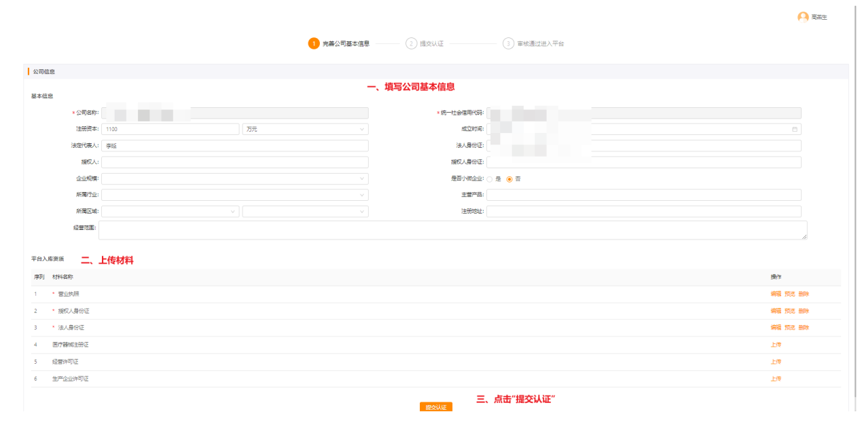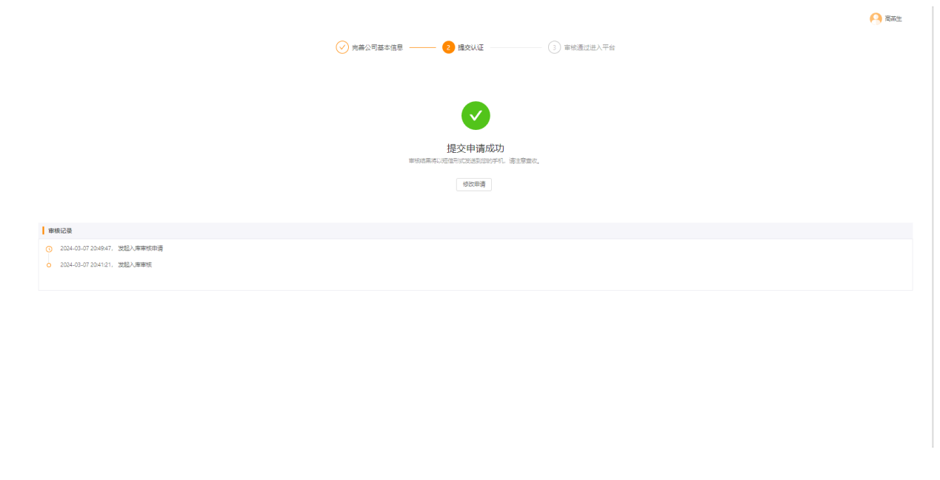

采购调研

2.1 调研项目
1.查看详情
在首页找到并点击【调研项目】进入调研项目页面。
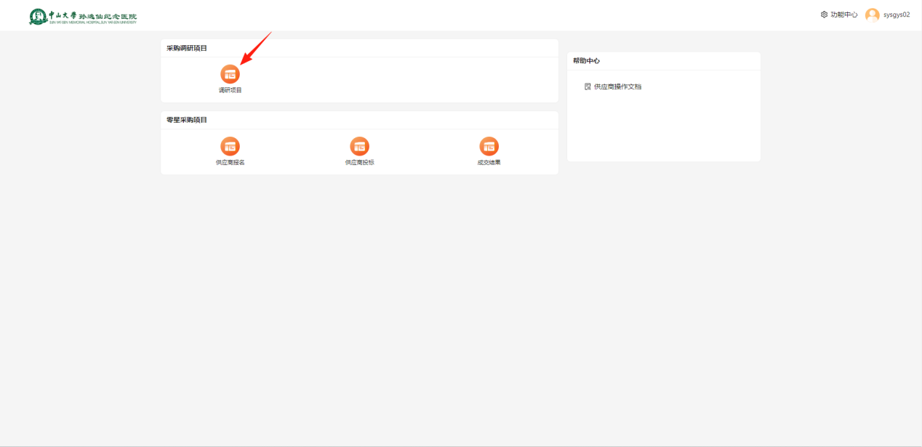
找到对应的调研项目，点击【详情】，进入项目的填报详情页面，可查看项目的基本信息和采购调研信息。
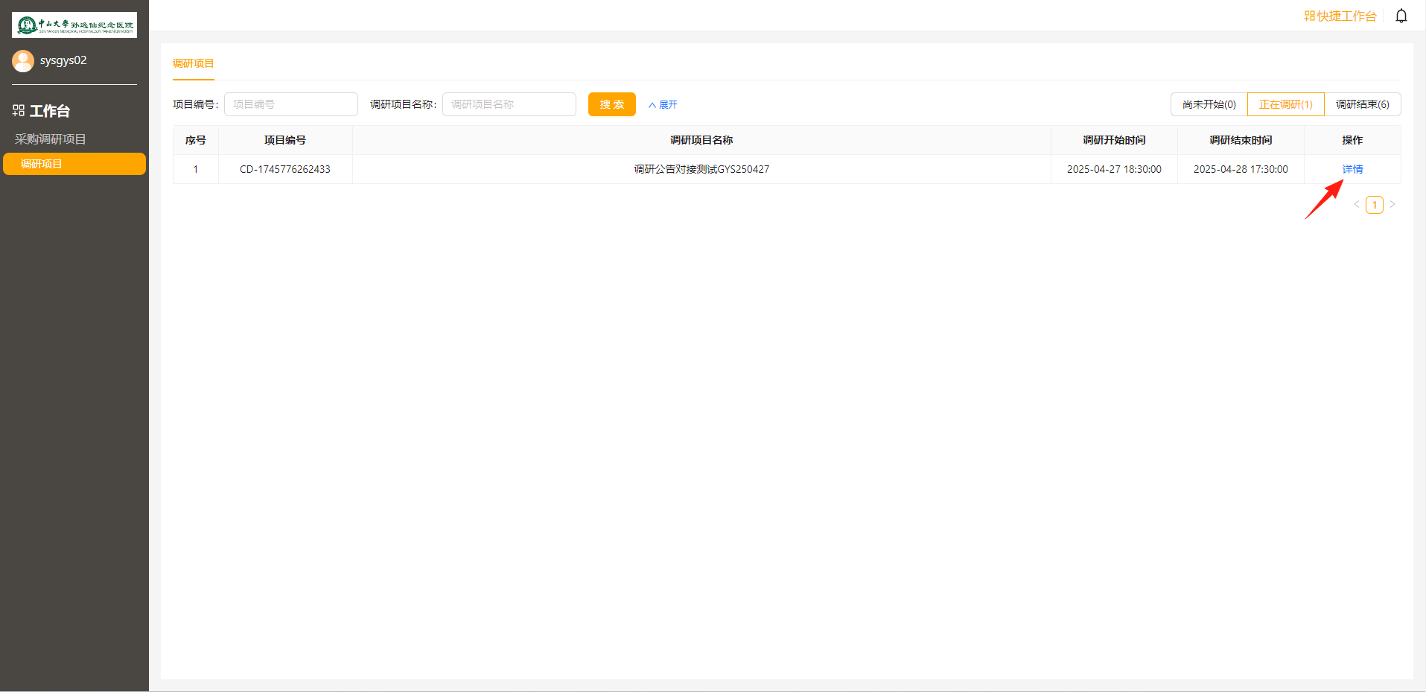
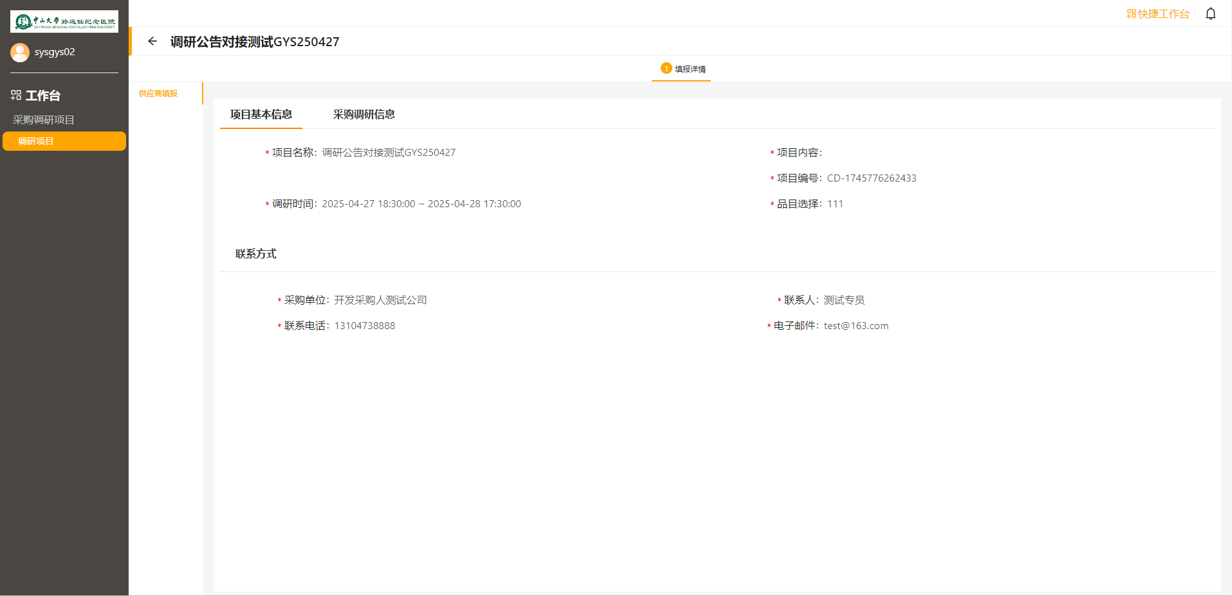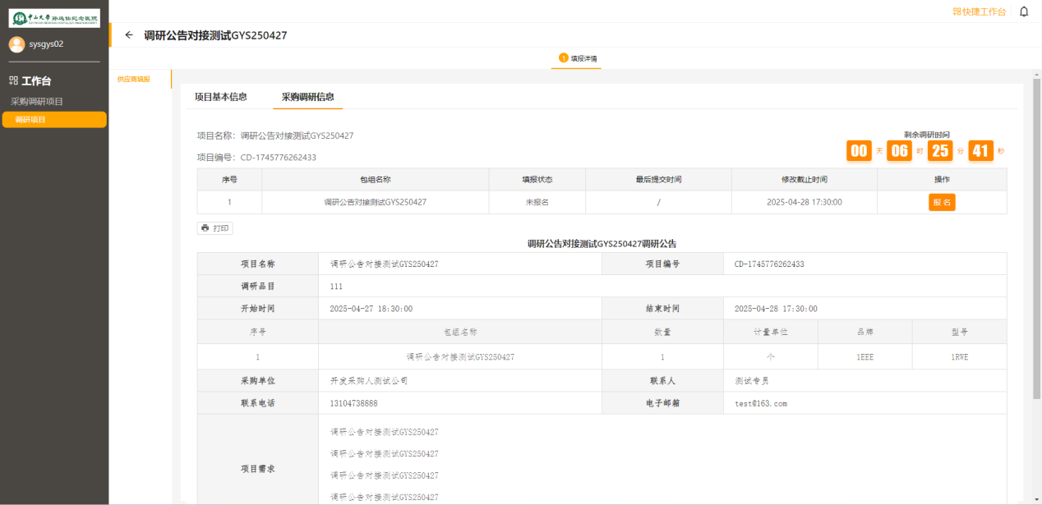
2.报名填报
若要参与调研，则点击【报名】，弹出填写采购调研的窗口，根据调研模板要求，填写调研信息。
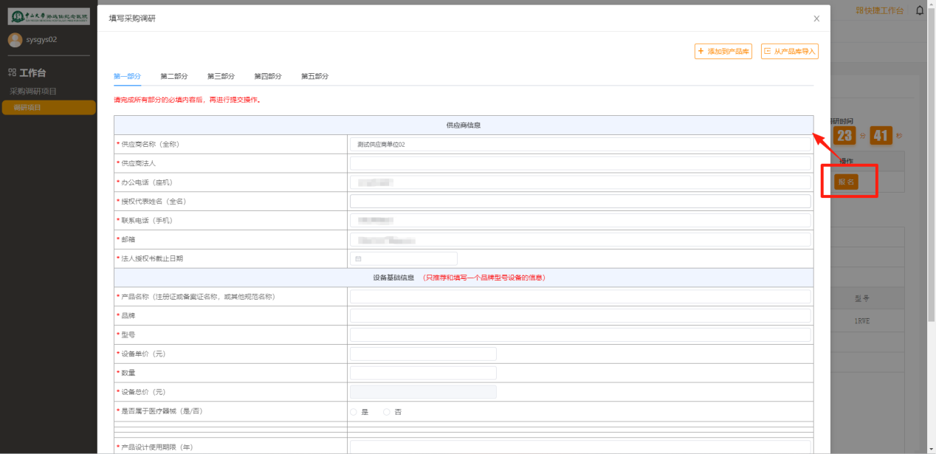

填写完成后，点击【提交】并确认即可完成填报。
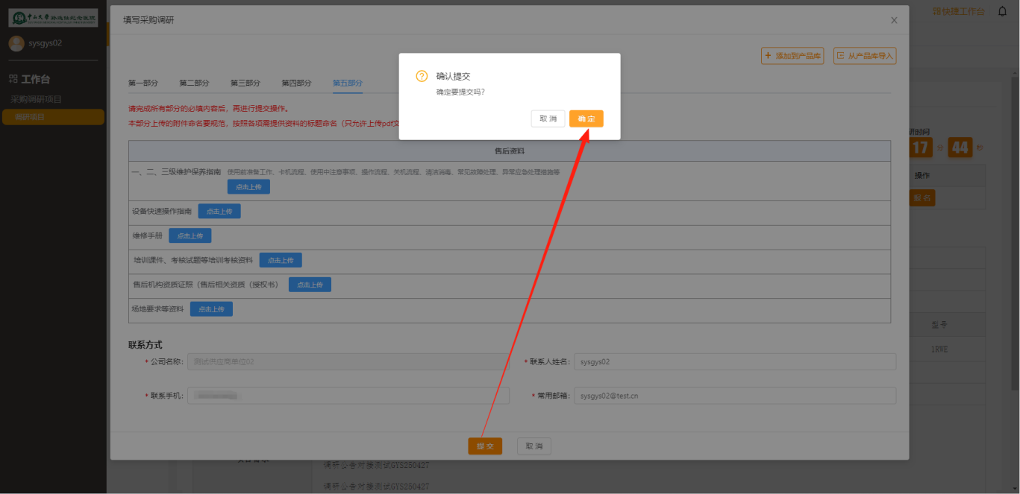

在填报截止之前，可以点击【修改】填报内容，可以点击【详情】查看填报内容，可以点击【撤销】取消报名。
